**Thingspeak設定**

# 組裝好，來申請個Thinkgspeak帳號吧！

要馬上看到感測裝置所搜集的資訊，以及各時段的記錄和變化曲線，除了自己架一台server來處理之外，最快也最方便的方式就是使用IoT平台了，有些IoT平台是免費的，而且可以替你繪出詳細的統計曲線，例如FreeBoard、ThingSpeak等等。

目前IASS系統支援ThingSpeak，在您註冊ThingSpeak帳號之後，便可將專屬的API KEY放在Arduino程式中，系統便會搜集到的資料直接上傳ThingSpeak繪製如下圖：

註冊帳號並登入之後，請先在My Channels當中建立一個新Channel，這個Channel您可以將它視為剛剛所組裝好的感測設備資料接收顯示端。

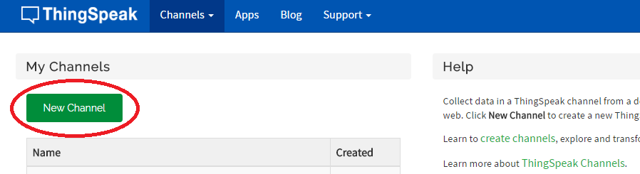

請依下圖所示來設定此Channel。

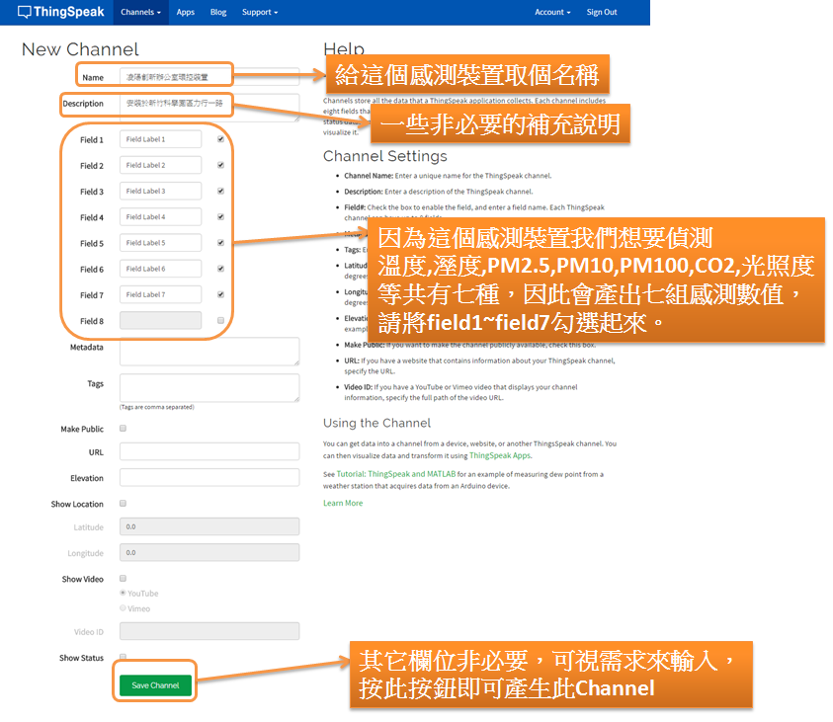

按下Save Channel按鈕後，會產生如下的畫面，這是此Channel的主頁面。

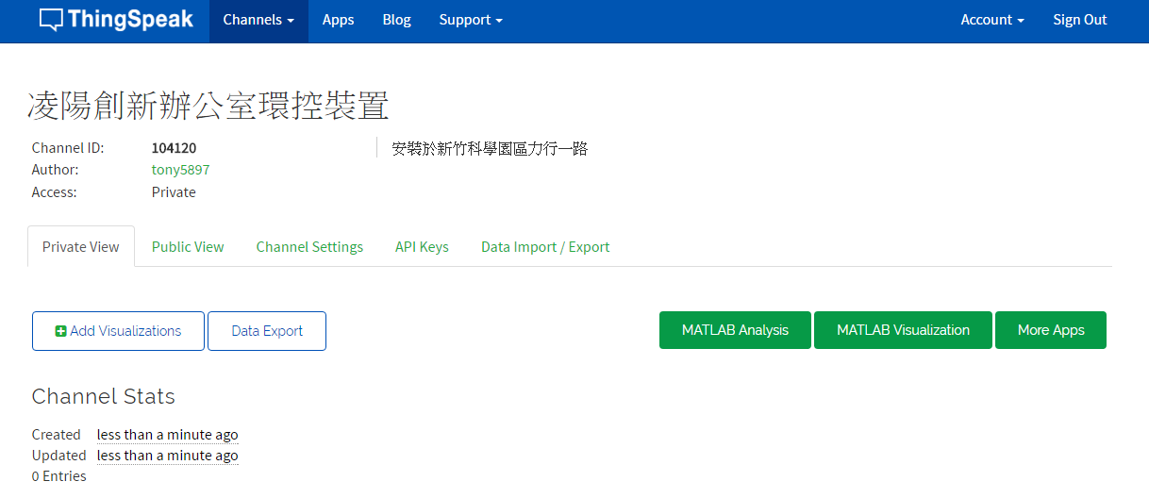

請按一下API Keys，然後記下Write API Key的值，稍後我們的感測裝置需要此Key來將資料上傳到此Channel。

